


计算机组成原理
实验报告

专业班级： 计算机2101
学 号： 2106410120
姓 名： 魏露林

计算机科学与工程学院
2023年12月2日

实验四 总线传输实验

一、实验目的
1、理解总线的概念及特性
2、掌握总线传输控制特性

二、实验内容
1、 修改元器件库中的74273寄存器的逻辑功能和外观，生成用户自定义框图符号273。
2、设计实现总线传输电路。
3、设计总线数据的传输流程，利用仿真波形图验证总线传输过程。

三、实验设计电路图
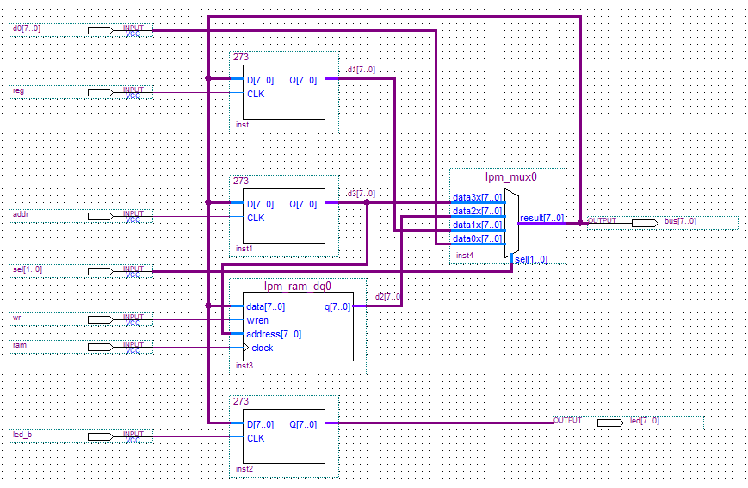
图3-1总线传输电路
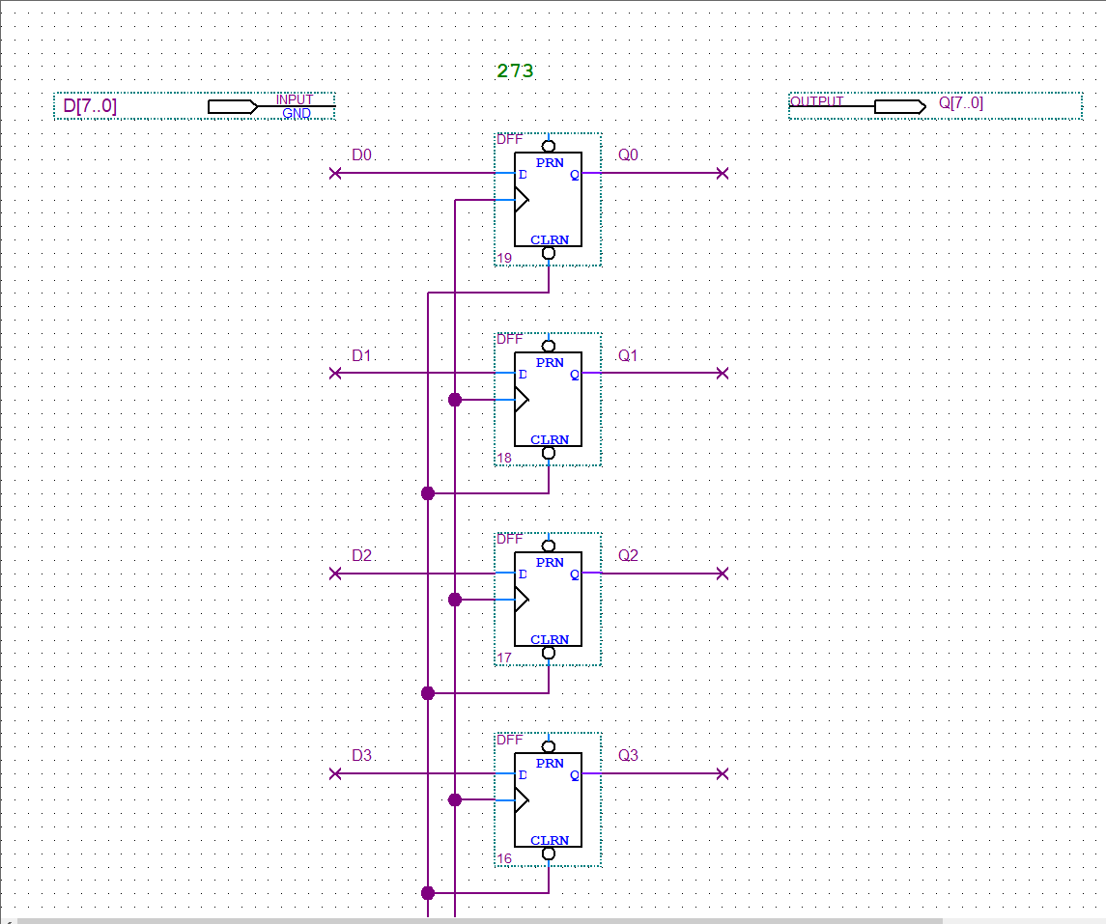
图3-2 273逻辑电路

四、实验步骤
1、新建一个文件夹BUS，创建工程，工程名为BUS。新建主框图设计文件，文件名为BUS.bdf。
2、修改Quartus II元器件库中的74273寄存器的逻辑功能和外观，生成用户自定义框图符号273。
用户可以在库中元件的基础上修改元件的逻辑功能和外观生成符合需要的用户自定义元件，生成用户定义的框图符号。在BUS.bdf文件中插入寄存器元件74273（点击工具栏上的按钮，进入元件库，在Name中输入74273）。然后双击74273框图符号，打开74273.bdf文件（read only）,然后可以修改74273的逻辑电路，清零输入端（CLRN）接VCC，使74273具有一个8位总线输入引脚和一个8位总线输出引脚。完成后将74273.bdf另存为273.bdf。保存文件后，选择主菜单files→Create/Update →Create Symbol Files for Current File，生成273.bsf文件。将三个273框图符号插入BUS.bdf文件中，将原来的74273符号删除。
3、在BUS.bdf文件中插入lpm_ram_dq0元件。
4、在BUS.bdf文件中插入多路开关lpm_mux0元件，点击工具栏上的按钮，进入元件库，在Name中输入lpm_mux，点击OK，其他默认即可。
5、完成BUS.bdf文件中各元件的连接，并添加输入、输出引脚，保存BUS.bdf文件。
总线图：
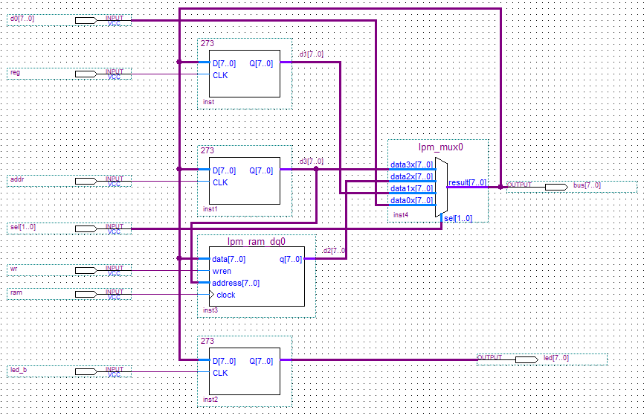
6、编译、仿真。观察仿真波形。
编译后，进行仿真验证测试。根据挂在总线上的几个基本部件，设计总线数据的传输流程。按照设计的数据传输流程设置仿真波形文件，将仿真结果与设计的传输流程进行比较。
下面提供一个参考的数据传输流程：
（1）将输入数据打入寄存器R0。
（2）将另一个数据输入打入地址寄存器AR。
（3）将寄存器R0中的数据写到当前地址的存储器中。
（4）将当前地址的存储器中的内容打入到寄存器R1中，并在LED端输出。

实验结果与分析
仿真输入波形：
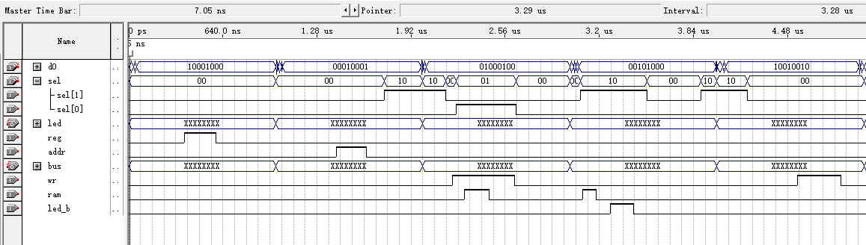
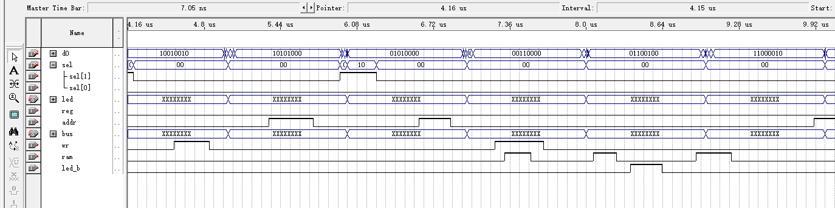

仿真结果：
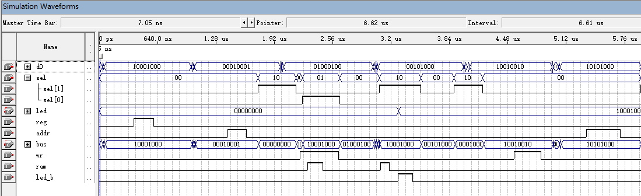
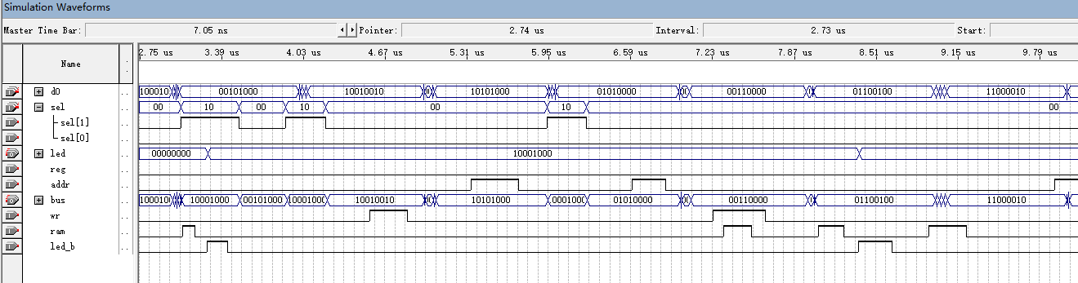
结果分析：仿真运行结果和数据传输流程一致

六、实验心得体会
在完成本次实验过程中，我对数字电路设计、总线传输电路以及仿真工具的应用有了更深入的理解。
1. 修改元器件库生成用户自定义框图符号273:这个任务使我更熟悉了数字电路设计工具，并锻炼了我对于逻辑功能和外观的设计能力。通过对74273寄存器的修改，我成功地生成了用户自定义的框图符号273。这一过程中，我更加了解了数字元器件的内部结构和功能，并通过设计用户自定义符号的过程提高了我对数字电路设计的实际操作能力。
2. 设计实现总线传输电路：总线传输电路的设计是整个实验的重要环节。在这一部分，我学到了如何选择合适的总线结构、总线协议和总线控制器，以确保设备之间能够有效地进行通信。对总线的选择和设计不仅需要理论知识的支持，还需要实际操作的经验。这个过程中，我逐步掌握了总线设计的关键技能。
3. 设计总线数据的传输流程并进行仿真验证：设计总线数据传输流程并通过仿真波形图验证总线传输过程是整个实验的亮点。通过仿真，我能够模拟不同条件下的总线传输情况，观察数据传输的稳定性和性能。这使我更全面地了解了总线传输的实际运行情况，也增加了我在设计中考虑到的因素，例如时序、同步和错误处理。
通过这次实验，我不仅学到了理论知识，还培养了解决实际问题的能力，这对我的专业发展具有积极的影响。希望在未来的学习和工作中能够更深入地应用这些知识和技能。

